Rapport final
(Cas système de gestion d’un hôtel)
Présenté par :

- Yosri MERGHNI
- Lyazid IDIR
Délai : Travail à remettre le 12 avril 2023.

Pondération : 15%

Collège BOIS-DE-BOULOGNE
(Formation continue)
Module : 420-B01-BB ANALYSE ET MODÉLISATION
Professeur: Niculina Ignat

- Introduction
Objectifs :
Nous allons continuer la conception du système de gestion d’un hôtel par l’élaboration, avec l’outil Visual Paradigm, les diagrammes d’activités, le diagramme des classes du domaine et les diagrammes d’états.
Pour ce faire, nous avons choisi d’élaborer deux diagrammes d’activités qui décriront deux cas d’utilisation présentés dans le TP1. Ces deux diagrammes permettront d’obtenir une vue détaillée du comportement (interaction entre les objets ou acteurs, activités et les transitions) et de capturer les exigences du système pour les deux scénarios choisis à savoir :
- Enregistrer client avec réservation;
- Réserver chambre par web.
Nous allons enchainer la conception par la présentation du diagramme des classes du système de gestion d’un hôtel. Ce diagramme permettra de définir la structure des classes, les relations entre elles, les opérations, l’héritage, etc, qui constituent notre système.
Enfin, nous allons présenter deux diagrammes d’états pour deux classes. Ces diagrammes permettront de décrire le comportement dynamique des objets de ces classes. Pour ces diagrammes, nous avons choisi les classes suivantes : Chambre, Facture.

- Deux diagrammes d’activités :
« Enregistrer client avec réservation »
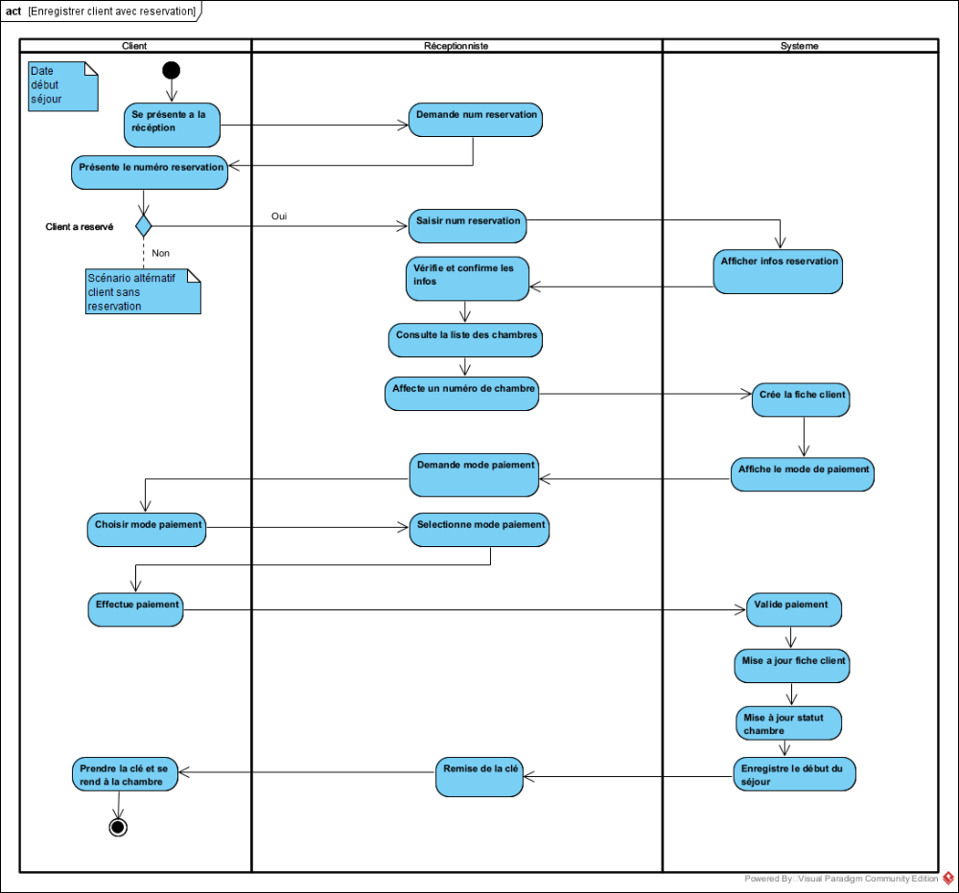

« Réserver chambre par web »
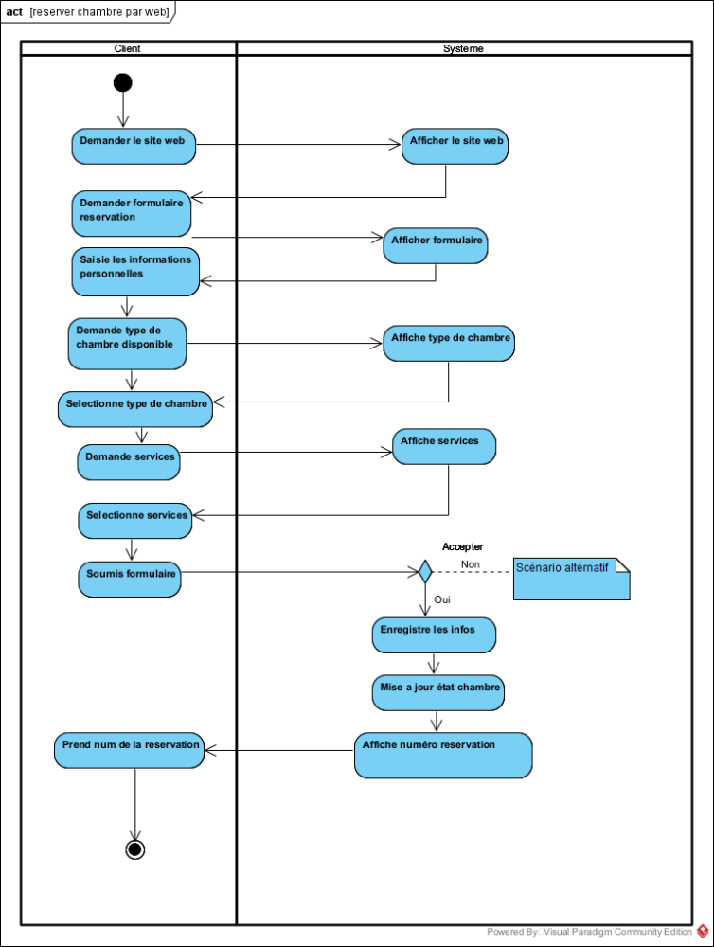
- Le diagramme des classes du domaine : dessiné à l’aide de l’outil de modélisation Visual Paradigm (pondération : 30%)
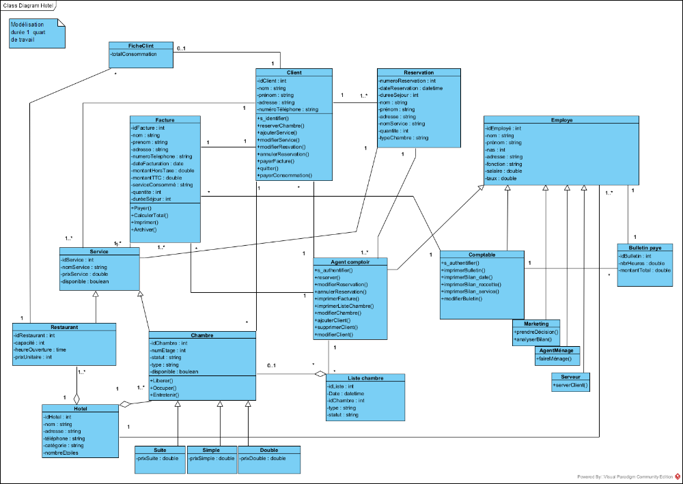

- Deux diagrammes d’états : pour deux classes présentes sur votre diagramme des classes du domaine, dessinés à l’aide de l’outil de modélisation Visual Paradigm.
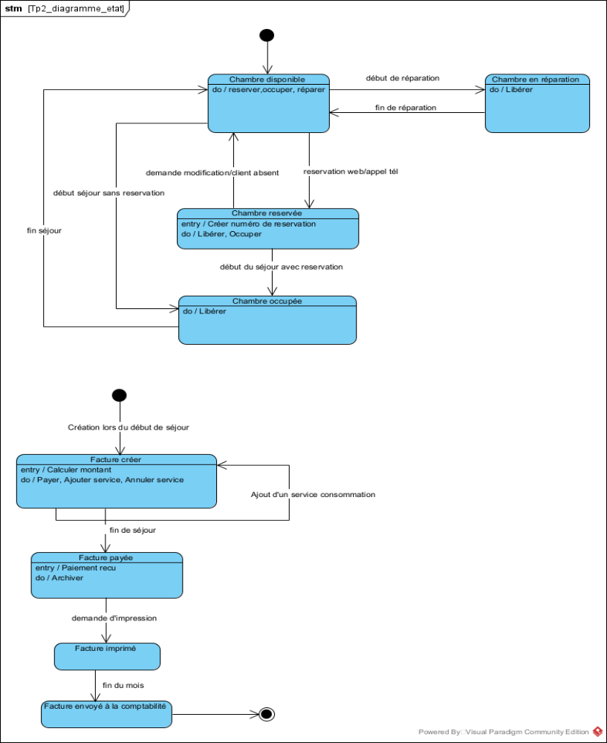

- Conclusions : (leçons apprises et problèmes rencontrés durant l’exécution du TP) :
Au cours de la réalisation de ce TP, nous avons appliqué plusieurs notions apprises dans le cours, ce qui nous a permet de concevoir les diagrammes présentés en haut.
Tout d’abord nous avons compris l’importance de bien cerner et identifier les besoins du client avant d’entamer la modélisation. Nous avons également appris l’importance de prendre en compte les différents acteurs du système et leur interaction avec le système. Ces diagrammes sont d’une importance capitale dans le processus de développement du Système de Gestion d’hôtel Ritz Carlton.

Concernant les problèmes rencontrés, nous pouvons citer quelques minimes difficultés à identifier certaines classes du domaine ainsi que les relations avec d’autres classes dans la mesure où leur présence dont le diagramme nous semble moins important comme la classe Hôtel, les classes Liste chambre et fiche client qui peuvent être générée automatiquement par le système.
Néanmoins, et grâce a une bonne communication entre les membres de l’équipe, nous avons pu surmonter ces obstacles en prenant des décisions qui nous ont amené élaborer les diagrammes en question.
En somme ce TP nous a permis de conforter nos compétences en analyse et modélisation de systèmes.

